UCHWAŁA NR XI/139/2011

RADY MIEJSKIEJ INOWROCŁAWIA
z dnia 30 czerwca 2011 r.

w sprawie przystąpienia do sporządzenia miejscowego planu zagospodarowania przestrzennego Miasta Inowrocławia dla terenu położonego w rejonie ulic: Kujawskiej, Wielkopolskiej i Pokojowej
oraz zmiany miejscowych planów zagospodarowania przestrzennego Miasta Inowrocławia dla dwóch terenów położonych w rejonach ulic: Wiktora Spornego i Mątewskiej oraz Pokojowej i Mątewskiej

Na podstawie art. 14 ust. 1 i 4 i art. 27 ustawy z dnia 27 marca 2003 r.
o planowaniu i zagospodarowaniu przestrzennym (Dz. U. Nr 80, poz. 717, z późn. zm.¹⁾),
na wniosek Prezydenta Miasta Inowrocławia, uchwala, co następuje:

§ 1. Przystępuje się do sporządzenia miejscowego planu zagospodarowania przestrzennego Miasta Inowrocławia dla terenu położonego w rejonie ulic: Kujawskiej, Wielkopolskiej, Wiktora Spornego, Pokojowej, Mątewskiej i linii kolejowej Herby Nowe - Gdynia, określonego w załączniku nr 1 do uchwały.

§ 2. Przystępuje się do sporządzenia zmiany miejscowego planu zagospodarowania przestrzennego przyjętego uchwałą nr XXXI/412/2000 Rady Miejskiej Inowrocławia z dnia
28 grudnia 2000 r. w sprawie miejscowego planu zagospodarowania przestrzennego dla terenu położonego w rejonie ulicy Mątewskiej w Inowrocławiu (Dz. Urz. Woj. Kujawsko-Pomorskiego z 2001 r. Nr 21, poz. 307) dla terenu położonego w rejonie ulic: Wiktora Spornego i Mątewskiej, określonego w załączniku nr 2 do uchwały.

§ 3. Przystępuje się do sporządzenia zmiany miejscowego planu zagospodarowania przestrzennego przyjętego uchwałą nr XII/135/2003 Rady Miejskiej Inowrocławia z dnia
26 września 2003 r. w sprawie miejscowego planu zagospodarowania przestrzennego miasta Inowrocławia w zakresie terenu położonego w obrębie ulic: Pokojowej, Mątewskiej i Wiktora Spornego (Dz. Urz. Woj. Kujawsko-Pomorskiego z 2004 r. Nr 4, poz. 37) dla terenu położonego w rejonie ulic: Pokojowej, Mątewskiej i Wiktora Spornego, określonego
w załączniku nr 3 do uchwały.

____________
¹⁾ Zmiany wymienionej ustawy zostały ogłoszone w Dz. U. z 2004 r. Nr 6, poz. 41 i Nr 141, poz. 1492, z 2005 r. Nr 113, poz. 954 i Nr 130, poz. 1087, z 2006 r. Nr 45, poz. 319 i Nr 225, poz. 1635, z 2007 r. Nr 127, poz. 880, z 2008 r. Nr 199, poz. 1227, Nr 201, poz. 1237 i Nr 220, poz. 1413,
z 2010 r. Nr 24, poz. 124, Nr 75, poz. 474, Nr 106, poz. 675, Nr 119, poz. 804, Nr 130, poz. 871,
Nr 149, poz. 996, Nr 155, poz. 1043 i Nr 130, poz. 871 oraz z 2011 r. Nr 32, poz. 159.

§ 4. Granicę obszaru objętego projektem planu, o którym mowa w § 1- 3, określono na mapie stanowiącej załącznik graficzny do uchwały (załącznik nr 4).

§ 5. Uchwała wchodzi w życie z dniem podjęcia.

Przewodniczący
Rady Miejskiej Inowrocławia

Tomasz Marcinkowski

Załącznik nr 1
DO UCHWAŁY NR XI/139/2011
RADY MIEJSKIEJ INOWROCŁAWIA
z dnia 30 czerwca 2011 r.

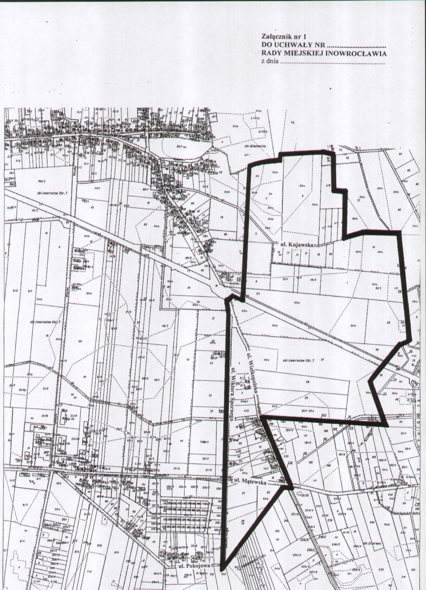

Załącznik nr 2
DO UCHWAŁY NR XI/139/2011
RADY MIEJSKIEJ INOWROCŁAWIA
z dnia 30 czerwca 2011 r.

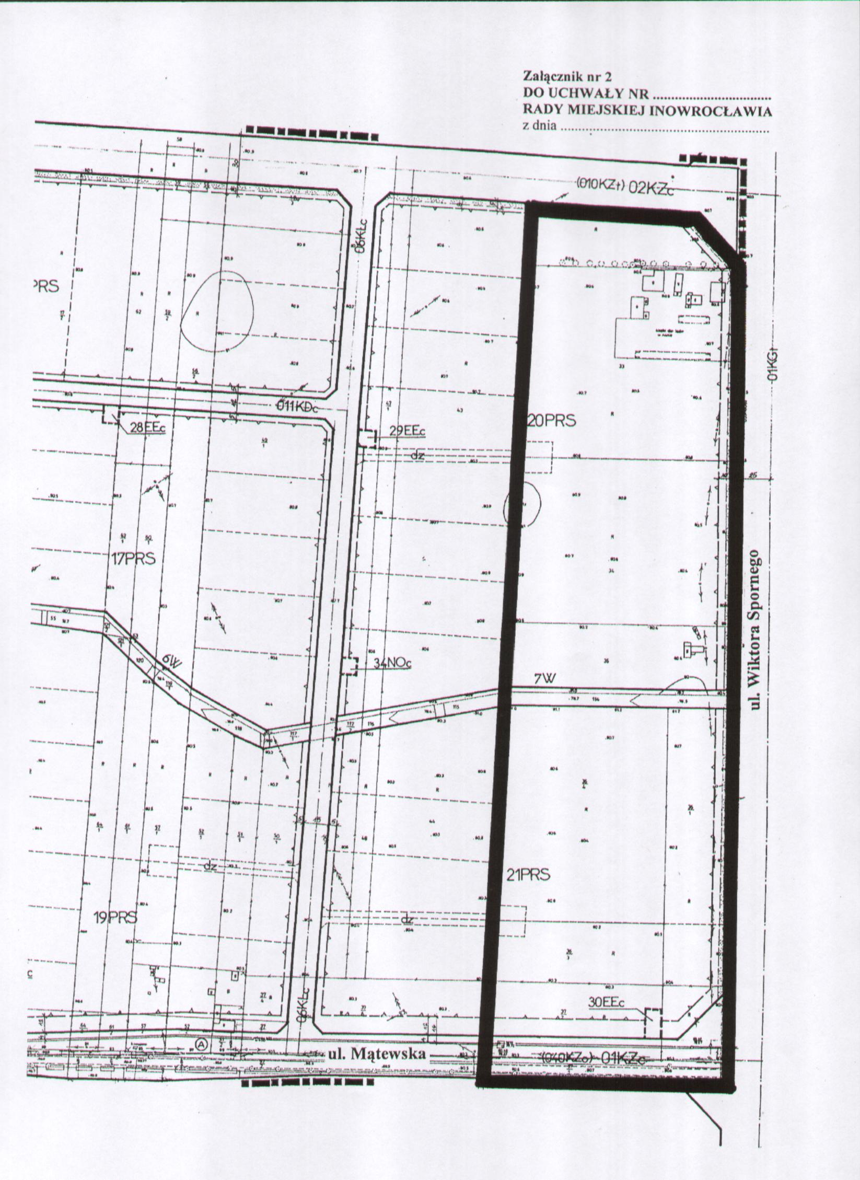

Załącznik nr 3
DO UCHWAŁY NR XI/139/2011
RADY MIEJSKIEJ INOWROCŁAWIA
z dnia 30 czerwca 2011 r.

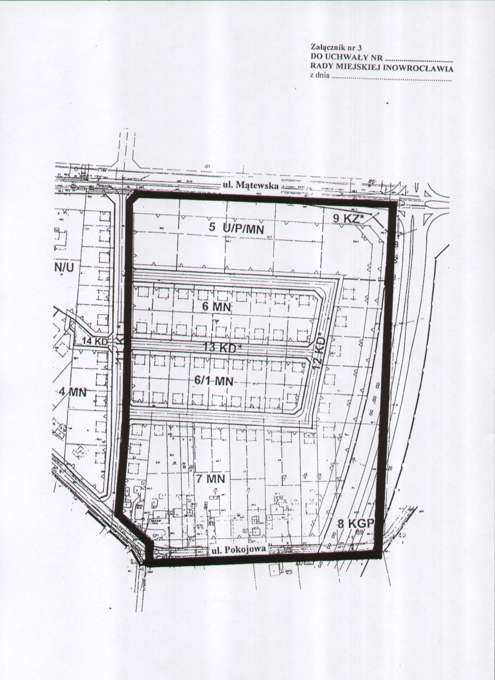

Załącznik nr 4
DO UCHWAŁY NR XI/139/2011
RADY MIEJSKIEJ INOWROCŁAWIA
z dnia 30 czerwca 2011 r.

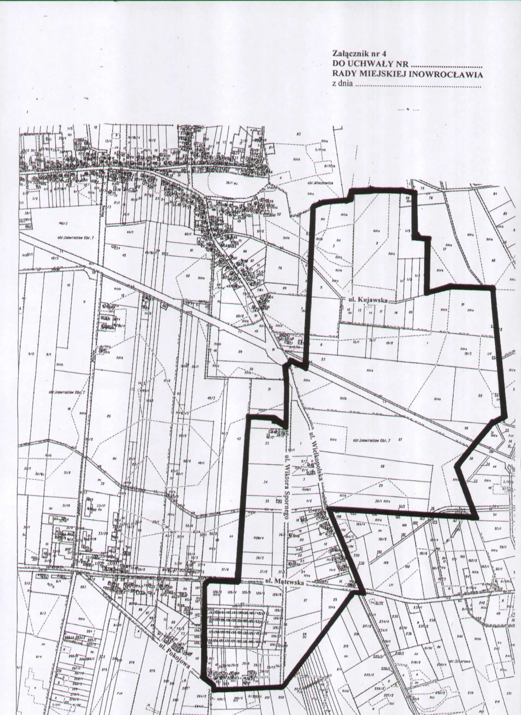
UZASADNIENIE
DO UCHWAŁY NR XI/139/2011
RADY MIEJSKIEJ INOWROCŁAWIA
dnia 30 czerwca 2011 r.

Projekt uchwały przewiduje opracowanie miejscowego planu zagospodarowania przestrzennego oraz zmianę miejscowych planów zagospodarowania przestrzennego,
w zakresie terenu określonego na załączniku nr 4 do uchwały.
Opracowanie miejscowego planu zagospodarowania przestrzennego będzie realizowane dla terenu zlokalizowanego w rejonie ulic: Kujawskiej, Wiktora Spornego, Pokojowej, Mątewskiej i linii kolejowej Herby Nowe – Gdynia. Celem opracowania będzie ustalenie sposobu zagospodarowania zgodnego z kierunkami wyznaczonymi w zmianie Studium uwarunkowań i kierunków zagospodarowania przestrzennego Miasta Inowrocławia.
Zmiana miejscowego planu zagospodarowania przestrzennego dla terenu zlokalizowanego w rejonie ulic: Wiktora Spornego i Mątewskiej (załącznik nr 2 do uchwały) polegać będzie na dostosowaniu zapisów planu miejscowego do ustaleń zmiany Studium. Natomiast zmiana miejscowego planu zagospodarowania przestrzennego dla terenu zlokalizowanego w rejonie ulic: Pokojowej, Mątewskiej i Wiktora Spornego (załącznik nr 3 do uchwały) polegać będzie m.in. na korekcie układu komunikacyjnego oraz linii zabudowy.
Projektowane opracowanie oraz zmiana ww. miejscowych planów zagospodarowania przestrzennego nie spowoduje naruszenia ładu przestrzennego.
Termin (początek 2011 r.) przystąpienia do opracowania miejscowego planu zagospodarowania przestrzennego dla obszaru zlokalizowanego w południowo-wschodniej części Inowrocławia został określony w pkt. 2.3.1 załącznika pt. „Analiza zmian
w zagospodarowaniu przestrzennym Miasta Inowrocławia” do uchwały nr XLVII/685/2010 Rady Miejskiej Inowrocławia z dnia 19 października 2010 r.
Wykonane zostały analizy dotyczące zasadności przystąpienia do sporządzenia miejscowego planu zagospodarowania przestrzennego Miasta Inowrocławia oraz do jego zmian na obszarze o powierzchni ok. 90 ha i stopnia zgodności przewidywanych rozwiązań
z ustaleniami zawartymi w zmianie Studium uwarunkowań i kierunków zagospodarowania przestrzennego Miasta Inowrocławia przyjętej uchwałą nr XXIV/350/08 Rady Miejskiej Inowrocławia z dnia 29 października 2008 r. (art. 14 ust. 5 ustawy z dnia 27 marca 2003 r.
o planowaniu i zagospodarowaniu przestrzennym).
Zgodnie z art. 14 ust. 1 ustawy z dnia 27 marca 2003 r. o planowaniu
i zagospodarowaniu przestrzennym w celu ustalenia przeznaczenia terenów, w tym
dla inwestycji celu publicznego, oraz określenia sposobu ich zagospodarowania i zabudowy, rada gminy podejmuje uchwałę o przystąpieniu do sporządzenia miejscowego planu zagospodarowania przestrzennego. Uchwałę, o której mowa wyżej, rada gminy podejmuje
z własnej inicjatywy lub na wniosek wójta, burmistrza, prezydenta miasta.
Opracowanie planu miejscowego następuje w trybie określonym w art. 17-26 ustawy
z dnia 27 marca 2003 r. o planowaniu i zagospodarowaniu przestrzennym.
Zmiana studium lub planu miejscowego następuje, stosownie do przepisu art. 27 ww. ustawy, w takim trybie, w jakim są one uchwalane.
W tej sytuacji wywołanie uchwały jest uzasadnione. Inicjatorem wywołania uchwały jest Prezydent Miasta Inowrocławia.

Przewodniczący
Rady Miejskiej Inowrocławia

Tomasz Marcinkowski

